ИНФОРМАЦИЯ О ДЕЛАХ ЗА 27.02.2015 ГОДА ГЛАВЫ НОВОПЛАСТУНОВСКОГО СЕЛЬСКОГО ПОСЕЛЕНИЯ ПАВЛОВСКОГО РАЙОНА
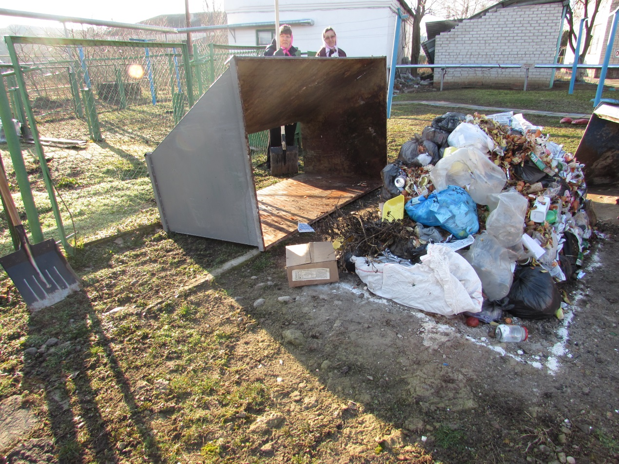

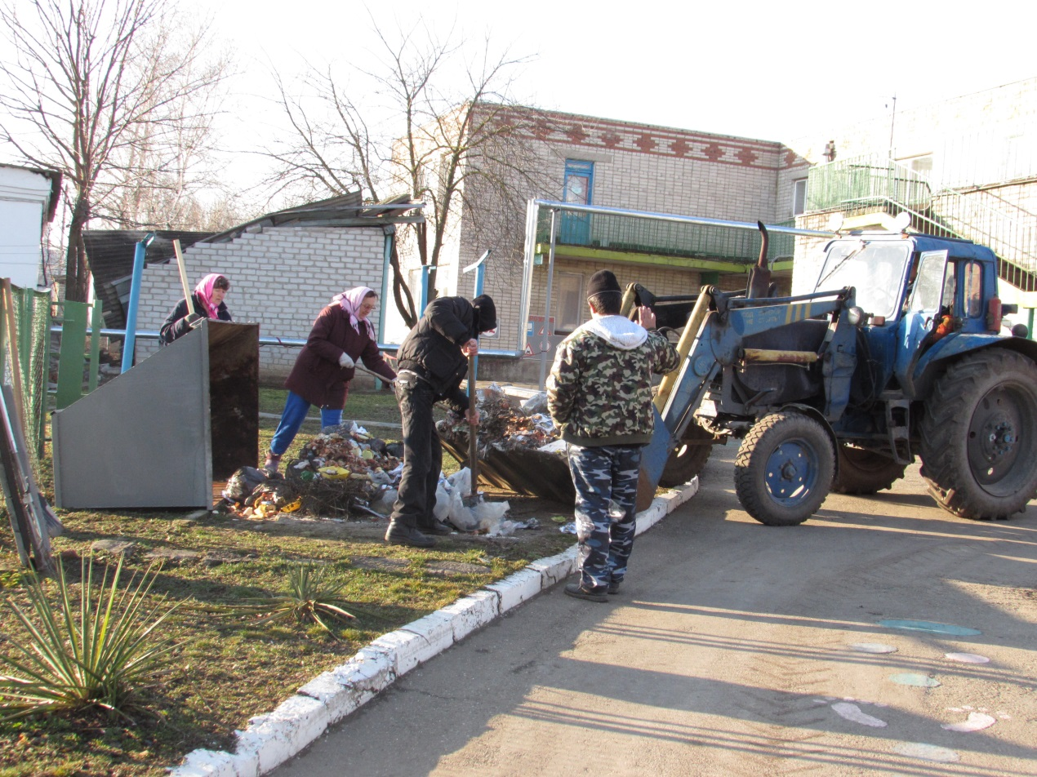

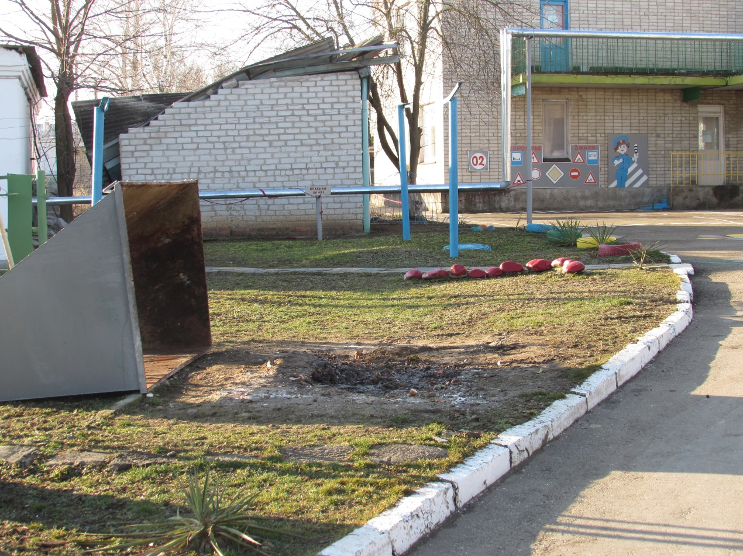

Уборка территории МДОУ №9

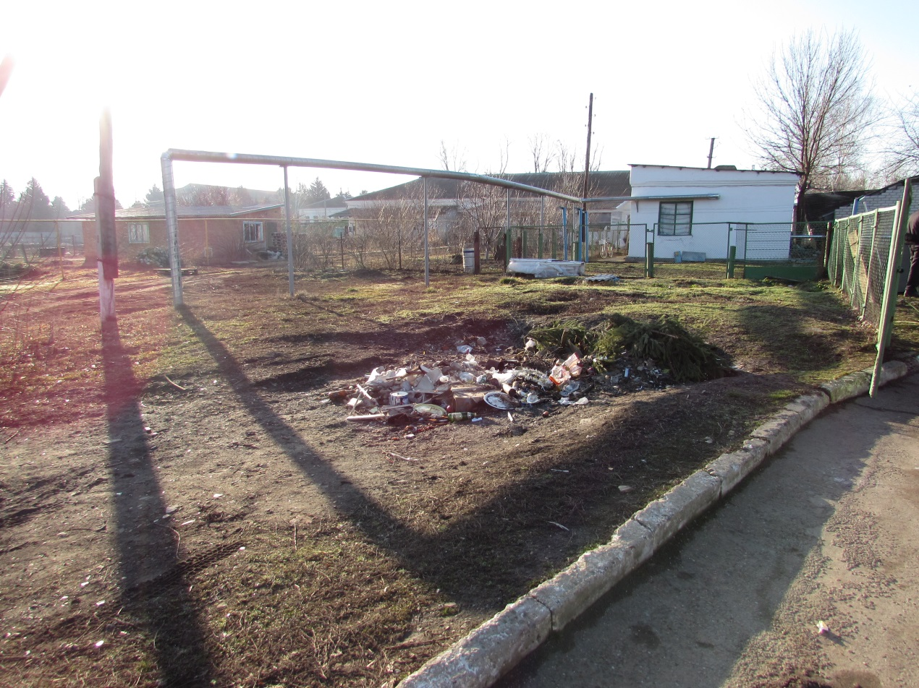

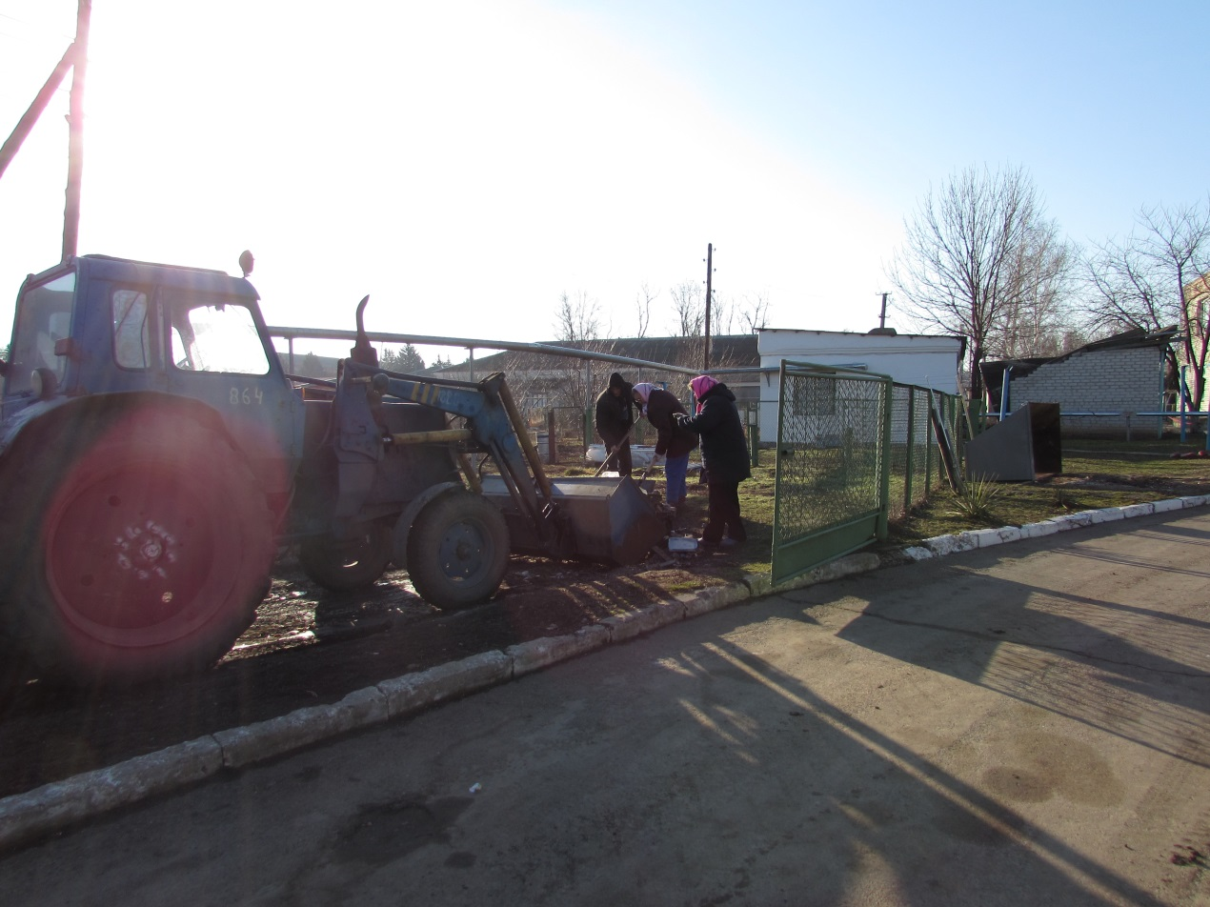

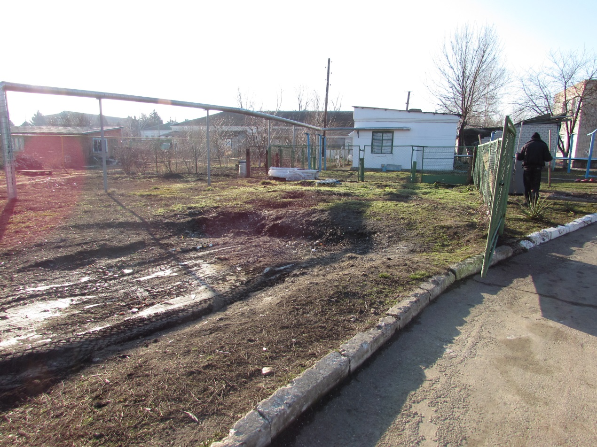

Оказание помощи в вывозе мусора МДОУ №9

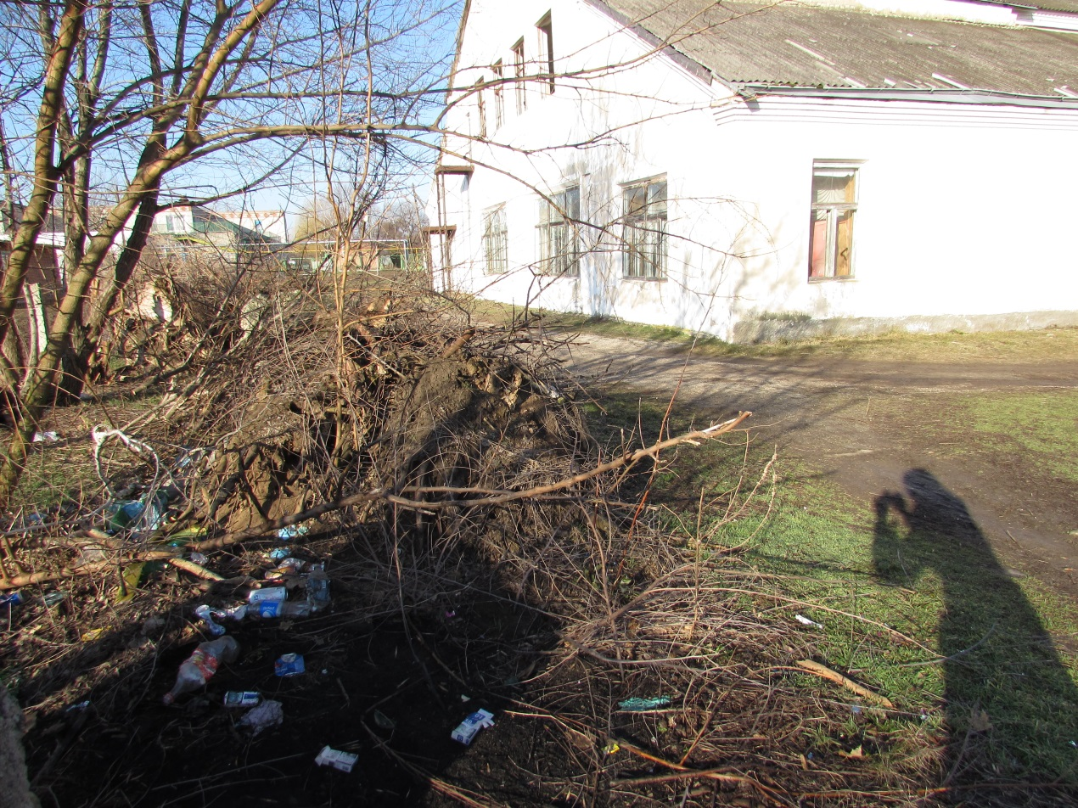

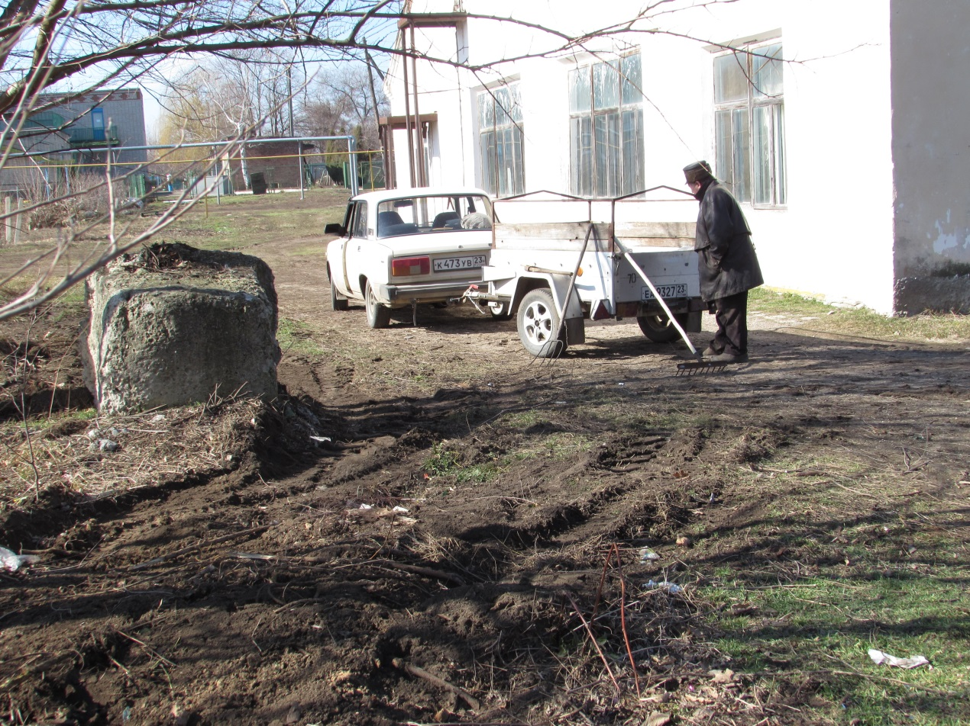
Уборка территории Дома культуры

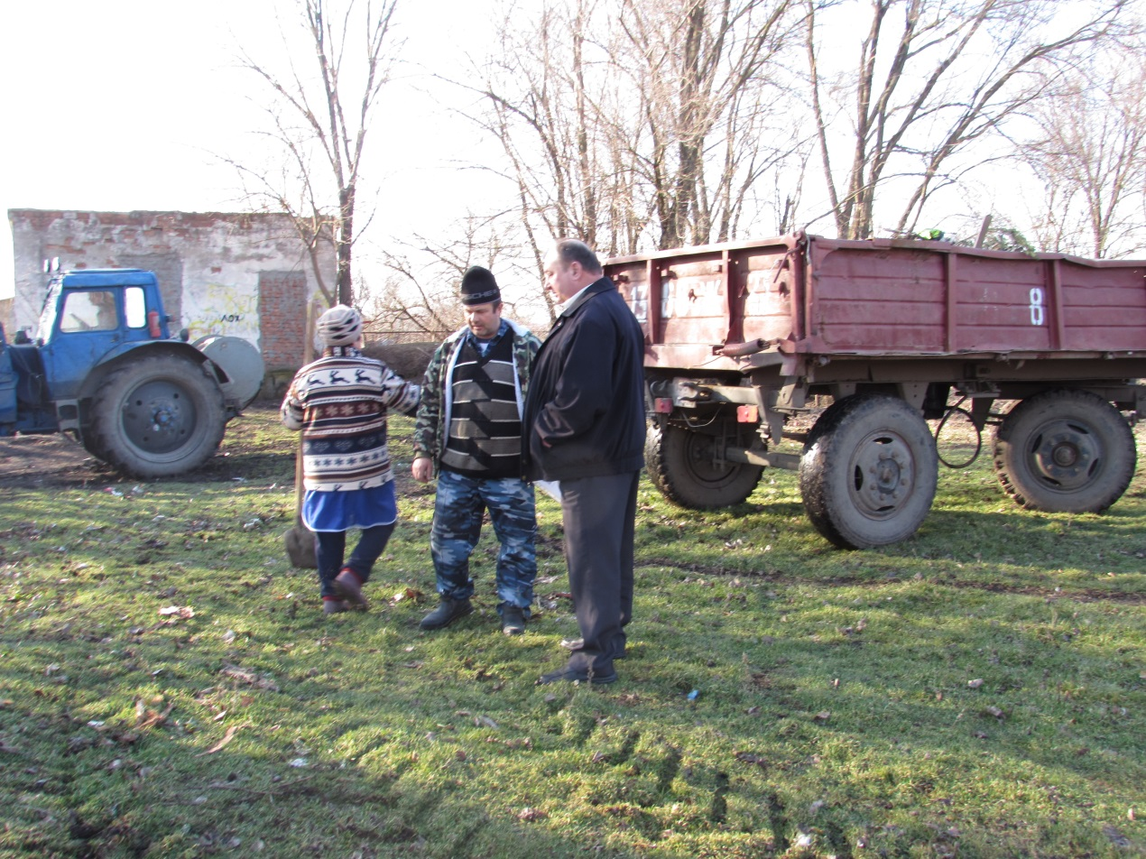

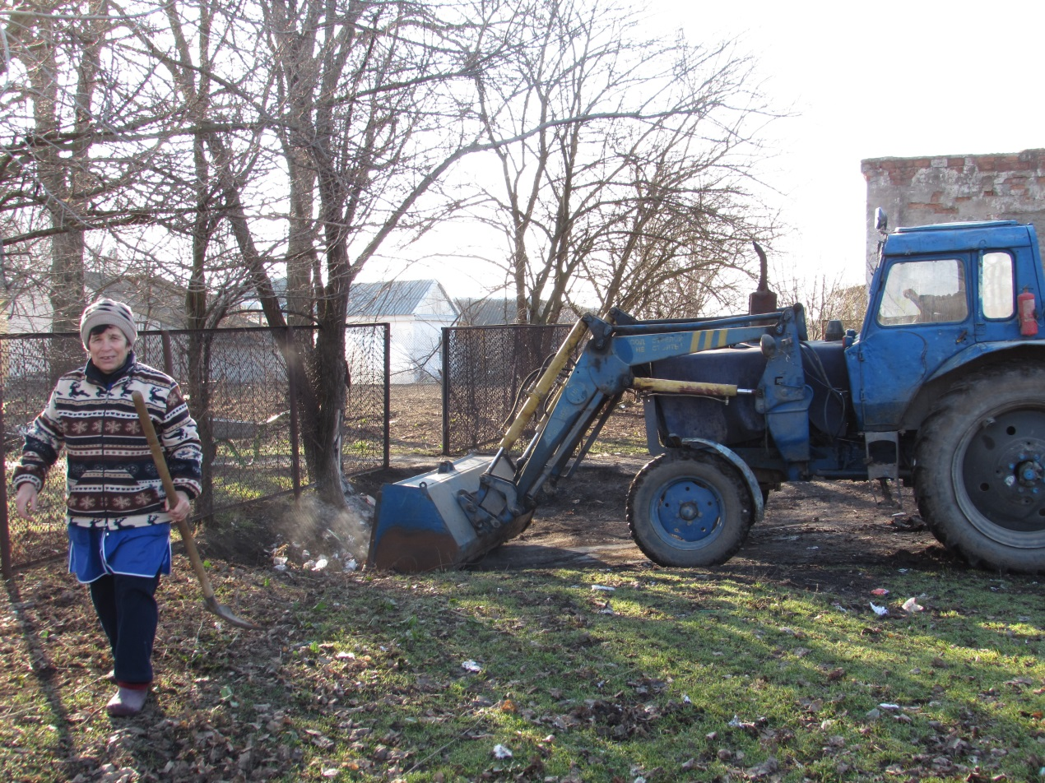
Оказание помощи в вывозе мусора СОШ №8
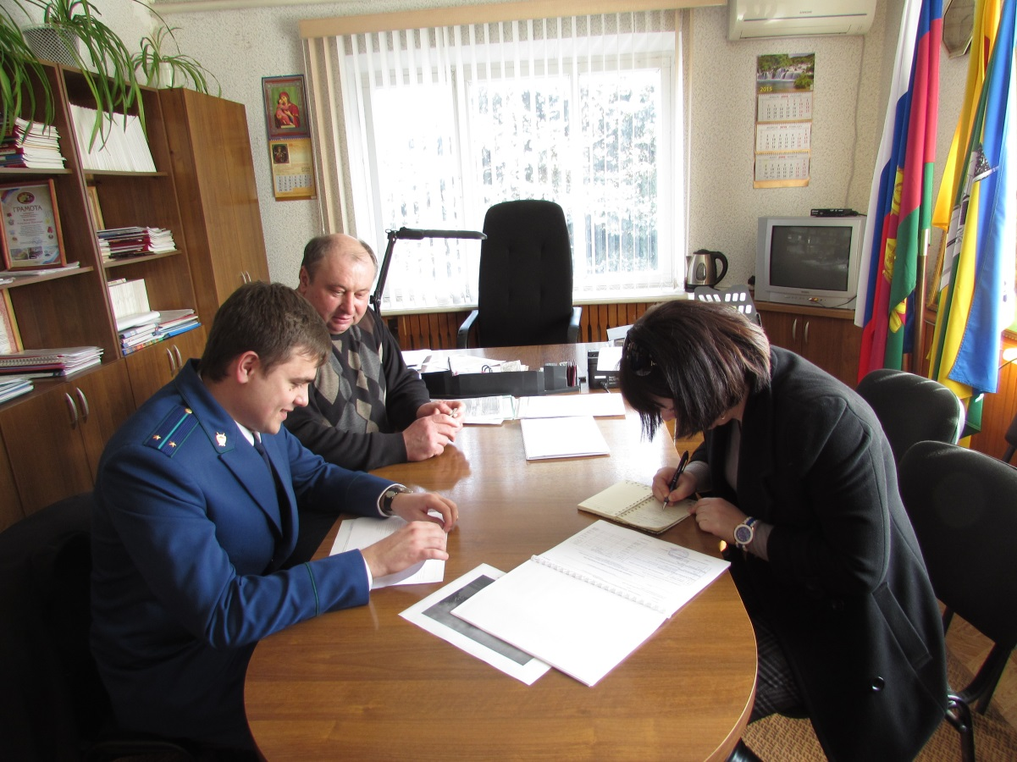
Встреча главы Новопластуновского сельского поселения Павловского района А.П.Клименко с прокурором района

